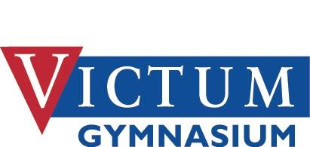

Helsingborg 2019-10-07

Drogfri skola

Victum gymnasium arbetar tillsammans med EHT aktivt för en drogfri skola. Arbetet handlar om att förebygga, tidigt upptäcka och ingripa mot bruk av droger bland elever. Då Victum Gymnasium är en skola i Helsingborgs kommun har vi valt att använda oss av Barn- och utbildningsnämndens Riktlinjer för hantering av ANDT- frågor i grund- och gymnasieskolan inom Kunskapsstaden Helsingborg. Detta dokument finns på Victum Gymnasiums hemsida.
Mer information finns på www.skolinspektionen.se.
Kontakta gärna skolan om du vill veta mer om skolans arbete för en drogfri miljö.

Skolsköterska:

Kerstin Lundqvist, kerstin.lundqvist@elevvard.se, telenummer 0723769836.

Skolledare:
Håkan Petersson, 042-370711, hakan.petersson@victumgymnasium.se
Annsophi Hamark, 042-370711, annsophi.hamark@victumgymnasium.se

